

**Australian Government**

**Strategia Nazionale   
per i Caregiver**

2024-2034

Piano d’azione 2024-2027

ISBN: 978-1-921647-46-8 (online)

ISBN: 978-1-921647-29-1 (stampa)

Creative Commons Logo

La Strategia nazionale per i caregiver (National Carer Strategy) è autorizzata ai sensi della licenza Attribution 4.0 International di Creative Commons

URL della licenza: <https://creativecommons.org/licenses/by/4.0/legalcode>

Attribuire a: © Commonwealth d'Australia (Dipartimento dei Servizi Sociali) [2024]

**Avviso:**

• Qualora venga creata una versione derivata di questo documento, il Dipartimento dei Servizi Sociali richiede che la seguente nota sia inserita nella versione derivata: Basato su dati del Commonwealth d'Australia (Dipartimento dei Servizi Sociali).

• Si accettano richieste di informazioni relative a questa licenza o a qualsiasi altro utilizzo del presente documento.

Contattare: Responsabile della filiale, Ufficio Servizi di Comunicazione, Dipartimento dei Servizi Sociali. Telefono: 1300 653 227. E-mail [communication@dss.gov.au](mailto:communication@dss.gov.au)

**Avviso che identifica altri materiali o diritti in questa pubblicazione:**

• Stemma del Commonwealth australiano - non concesso in licenza Creative Commons, si veda <https://www.pmc.gov.au/honours-and-symbols/commonwealth-coat-arms>

• Alcune immagini e fotografie (come contrassegnate) non concesse in licenza Creative Commons.



**Riconoscimento del Paese  
(Acknowledgement of Country)**

Il governo australiano riconosce le popolazioni aborigene e delle isole dello Stretto di Torres in tutta l'Australia e il loro continuo legame con la terra, l'acqua, la cultura e la comunità.

Rendiamo omaggio ai loro anziani, passati e presenti.

|  |  |
| --- | --- |
| **Avvertenza sui contenuti** | Si avvisano i lettori aborigeni e delle isole dello Stretto di Torres che questo documento può contenere immagini di persone decedute. |

**Aiuto e supporto**

Questo documento contiene informazioni che possono risultare sconvolgenti per i lettori. Include informazioni relative alle esperienze vissute dai caregiver in Australia e le difficoltà che affrontano. Se avete bisogno di un supporto per affrontare i sentimenti difficili che avete provato dopo aver letto questo articolo, ci sono servizi gratuiti che possono aiutarvi.

**Carer Gateway**

• Telefonare a **1800 422 737**, dal lunedì al venerdì, dalle 8.00 alle 17.00 per ricevere assistenza e servizi.

• Visita Carer Gateway.

**Servizio di supporto Beyond Blue**

• Telefonare a **1300 224 636**, 24 ore su 24, 7 giorni su 7 o chattare online dalle 15:00 alle 24:00 AEST,   
7 giorni su 7 o visitare Beyond Blue.

**Lifeline Crisis Support (Linea di supporto in caso di crisi)**

• Fornisce supporto se vi sentite sopraffatti, se avete difficoltà ad affrontare la situazione o se state pensando al suicidio.

• Parlate con un operatore di supporto alla crisi telefonando a **13 11 14**, 24 ore, 7 giorni su 7.

• Inviate un SMS a **0477 13 11 14** o chattate online per ricevere assistenza, 24 ore su 24, 7 giorni su 7. Oppure visitate Lifeline Crisis Support.

**1800RESPECT**

• Per supporto in caso di violenza sessuale o violenza e abuso domestico e familiare.

• Telefonare a **1800 737 732**, 24 ore su 24, 7 giorni su 7, chattare online 24 ore su 24, 7 giorni su 7 o visitare 1800RESPECT.

**13YARN**

• Servizio per le Popolazioni native (First Nations) che fornisce supporto culturalmente sicuro in caso di crisi. Chiamare **13 92 76**, 24 ore su 24, 7 giorni su 7 o visitare 13YARN.

**QLife**

• QLife fornisce assistenza anonima e gratuita ai pari LGBTQIA+ e rinvio per le persone in Australia.

• Chiamare **1800 184 527**, aperto dalle 15.00 alle 24.00, tutti i giorni o visitare QLife - Support and Referrals.

**Open Arms - consulenza per veterani e famiglie**

• In qualità di caregiver di un veterano o di un veterano che è un caregiver, potete contattare Open Arms per scoprire quali servizi e supporti sono disponibili per voi o per i vostri cari.

• Chiamare il numero **1800 011 046** o visitare il sito Open Arms - Veterans & Families Counselling.

**eheadspace**

• eheadspace è un servizio nazionale di supporto online e telefonico per i giovani tra i 12 e i 25 anni. Disponibile tutti i giorni dalle 9.00 alle 1.00 AEST.

• Chiamare **1800 650 890** o visitare Assistenza online e telefonica | headspace.

**Contenuti**

Introduzione: Il nostro impegno per guidare il cambiamento 6

La Strategia Nazionale per i caregiver in una pagina 7

Attuazione della Strategia nazionale per i caregiver 8

Piano d'azione: Migliorare la vita dei caregiver non retribuiti 9

Come misureremo i progressi? 17

Appendici 19

Appendice 1: Glossario dei termini 19



Strategia nazionale per i caregiver

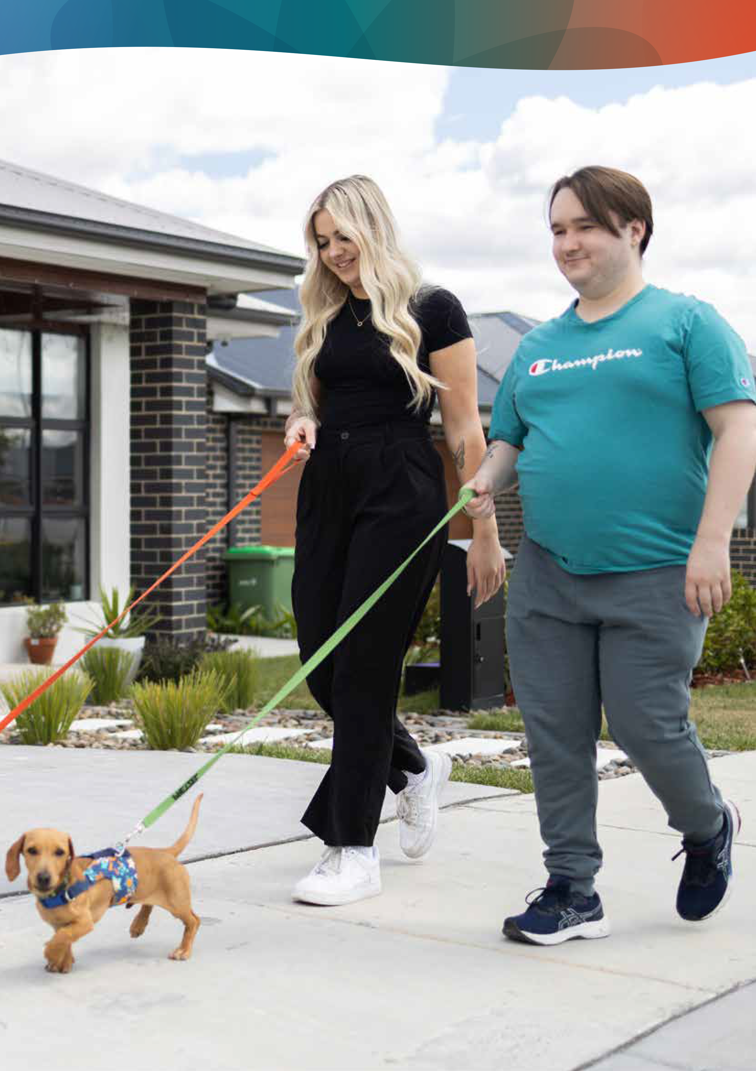

Strategia nazionale per i caregiver

# **Introduzione: Il nostro impegno per guidare il cambiamento**

In un momento in cui l'inestimabile contributo dei caregiver non retribuiti spesso non viene riconosciuto, il nostro impegno a promuovere un cambiamento trasformativo è più che mai fondamentale.

La Strategia nazionale per i caregiver 2024-2034 (la Strategia) rappresenta un passo fondamentale verso il riconoscimento e il sostegno di queste persone dedicate che svolgono un ruolo essenziale nelle nostre comunità. Allineando le nostre azioni con le raccomandazioni del rapporto dell'Inchiesta sul riconoscimento dei caregiver non retribuiti, Riconoscimento, valorizzazione e sostegno dei caregiver non retribuiti – parlamento australiano (aph.gov.au) (Inquiry into the recognition of unpaid carers, Recognising, valuing and supporting unpaid carers - Parliament of Australia (aph.gov.au)), intendiamo creare un quadro solido che non solo riconosca il loro contributo, ma che dia loro anche la possibilità di partecipare attraverso iniziative mirate e sforzi collaborativi.

Questa Strategia testimonia la nostra dedizione a promuovere un ambiente in cui i caregiver si sentono valorizzati, sostenuti e attrezzati per prosperare.

Sia la Strategia che il Piano d'azione 2024-2027 sono stati sviluppati in consultazione con i caregiver e il settore del supporto ai caregiver in tutta l'Australia, compresi i fornitori di servizi Carer Gateway e il Comitato consultivo della Strategia nazionale per i caregiver (il Comitato consultivo), composto da caregiver provenienti da diversi contesti.

Entrambi i documenti sono stati informati dai contributi e dai risultati dell'inchiesta della Camera dei Rappresentanti sul riconoscimento dei caregiver non retribuiti. Questo piano d'azione sostiene una serie di raccomandazioni dell'Inchiesta.

Nel primo anno, la Strategia si impegna a:

• fornire un quadro di riferimento dei risultati

• rilasciare un piano d'azione

• collaborare con le parti interessate per avviare lo sviluppo e l'attuazione delle azioni iniziali.

Le azioni delineate in questo piano guideranno il cambiamento positivo iniziale per i caregiver, gettando le basi per un miglioramento continuo e per lo sviluppo e l'implementazione del lavoro futuro per garantire la realizzazione della visione della Strategia.

Questa serie di azioni iniziali è costituita da elementi che possono essere sviluppati e attuati in tempi brevi e che hanno un impatto positivo immediato per i caregiver, come l'ampliamento dell'offerta dei servizi di Carer Gateway e una revisione formale della *Legge sul riconoscimento dei caregiver (Carer Recognition Act) del 2010*. Cercheremo di comprendere meglio il panorama dei caregiver esplorando le opportunità di migliorare la raccolta di dati e prove. Miglioreremo la consapevolezza dei caregiver e dei ruoli di assistenza in tutta la comunità australiana. Sosterremo i caregiver affinché raggiungano la sicurezza finanziaria migliorando le opportunità di partecipazione alla forza lavoro, all'istruzione e alla formazione.

La co-progettazione con la comunità dei caregiver garantirà che i supporti e le iniziative riflettano realmente le esigenze dei caregiver in Australia. Un comitato consultivo permanente per i caregiver supervisionerà lo sviluppo, l'attuazione, il monitoraggio e la revisione della Strategia e delle azioni.

## **La Strategia Nazionale per i caregiver in una pagina**

|  |
| --- |
| **Visione** |
| Una comunità australiana in cui tutti i caregiver siano riconosciuti, valorizzati e dotati del sostegno necessario per partecipare pienamente alla società e svolgere il proprio ruolo di assistenza. |
| **Principi** |
| I principi co-progettati dovrebbero guidare il coordinamento e l'attuazione di politiche, programmi e iniziative  relative ai caregiver e che hanno un impatto sui caregiver in tutte le agenzie del governo australiano. |
| • **Centrato sul caregiver:** L'esperienza vissuta dai caregiver sarà inclusa nella co-progettazione e nella  co-produzione di politiche, supporti e servizi per i caregiver. L'esperienza vissuta dai caregiver sarà  inclusa nei processi di valutazione.  • **Informato dall'evidenza:** politiche, supporti e servizi per i caregiver saranno informati dall'evidenza e l'innovazione sarà utilizzata per affrontare le sfide vissute dai caregiver.  • **Accessibile, equo e inclusivo:** le politiche, i supporti e i servizi per i caregiver saranno inclusivi e personalizzati per rispondere alle esigenze dei caregiver, in tutte le fasi dell'assistenza, riconoscendo la diversità dei caregiver e l'importanza della sicurezza culturale e psicologica.  • **Sostiene l'autonomia personale:** la progettazione di politiche, supporti e servizi per i caregiver consentirà loro di scegliere in base alle loro esigenze.  • **Trasparenza e responsabilità:** i dipartimenti governativi federali saranno responsabili nell’attuazione della Strategia e trasparenti nei loro processi per riconoscere e valorizzare meglio i caregiver. |
| **Obiettivi** |
| Gli obiettivi sono i risultati che vogliamo raggiungere per i caregiver. |
| • I caregiver sono identificati, riconosciuti, rispettati e valorizzati.  • I caregiver sono abilitati ad avere una vita appagante mentre sono impegnati nel loro ruolo di assistenza.  • La salute fisica e mentale, la sicurezza, il benessere e la sicurezza finanziaria dei caregiver sono sostenuti. |
| **Aree di risultato prioritarie** |
| Le aree di risultato prioritarie sono quelle in cui concentreremo i nostri sforzi per raggiungere la visione e gli obiettivi della Strategia. Nota: Le aree di risultato prioritario non sono numerate in ordine di importanza.  Sono numerate per facilitare la consultazione. |
| 1. Il governo, la comunità e i servizi vedono e valorizzano i caregiver, riconoscono le loro competenze e il loro contributo e creano un ambiente che consente ai caregiver di identificarsi alla prima occasione.  2. I caregiver possono accedere a supporti, servizi e programmi al momento giusto, nel posto giusto e nel modo giusto.  3. Garantire che i caregiver siano in grado di sviluppare le conoscenze e le competenze necessarie per svolgere il loro ruolo di assistenza.  4. I caregiver possono accedere e partecipare all'occupazione e all'istruzione o alla formazione, anche per migliorare il loro benessere finanziario.  5. I caregiver hanno accesso a tipologie di supporto che salvaguardano il loro benessere psicologico, fisico e sociale.  6. Costruire una base di dati sui caregiver per capire meglio chi sono i caregiver, compresa la loro diversità, quali sono le loro esperienze, cosa funziona per loro e perché. |
| **Passi successivi** |
| • **Azione** - i piani d’azione saranno sviluppati incorporando il feedback ottenuti fino ad oggi e la teoria del cambiamento.  • **Misurare il successo** - Verrà implementato un approccio di monitoraggio, evidenza e valutazione che comprende una teoria del cambiamento, un quadro dei risultati e un quadro di monitoraggio e valutazione.  • **Co-progettazione** - le voci e le prospettive dei caregiver informeranno e guideranno l'implementazione, il monitoraggio e la revisione della Strategia, per garantire che i risultati vengano raggiunti e gli obiettivi siano conseguiti. |

## **Attuazione della Strategia nazionale per i caregiver**

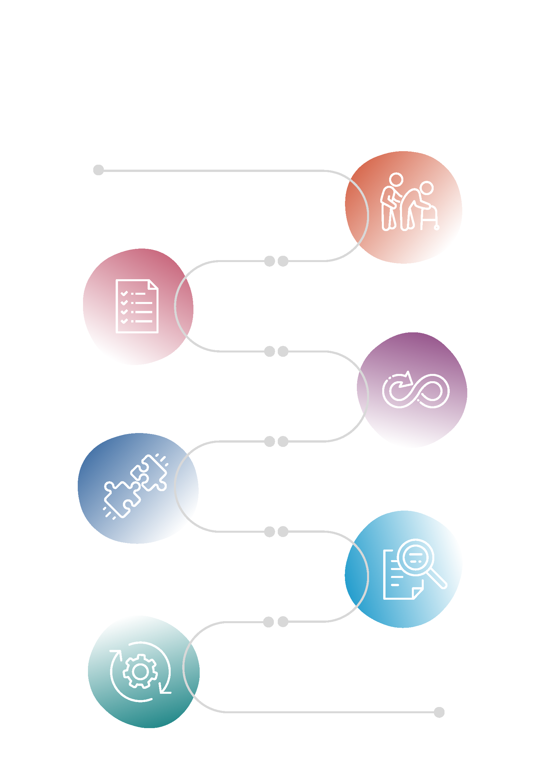

**Piano d'azione 2024-2027**

**Teoria del cambiamento**

**Quadro dei risultati**

**Quadro di valutazione**

**Un'azione continua per migliorare i risultati per i caregiver**

**Strategia nazionale per i caregiver**

# **Piano d'azione: Migliorare la vita dei caregiver non retribuiti**

Il presente Piano d'azione si basa sui punti di vista, le prospettive, i consigli degli esperti e le prove raccolte durante lo sviluppo della Strategia, anche da parte dei caregiver non retribuiti e del settore di supporto ai caregiver.

Nello sviluppo del Piano d'azione, il governo ha ascoltato ciò che i caregiver hanno detto essere importante per loro e ha considerato ciò che è realizzabile nei primi tre anni della Strategia e i meccanismi di finanziamento disponibili.

Questo Piano d'azione concentrerà gli sforzi iniziali sul miglioramento del benessere dei caregiver attraverso l'erogazione di servizi di supporto adeguati.

La seguente serie di azioni delinea l'impegno del governo a:

1. Sostenere il benessere dei caregiver attraverso la revisione e il miglioramento per:

a. i servizi specifici offerti da Carer Gateway

b. l'accessibilità e l'inclusività di Carer Gateway.

2. Migliorare l'identificazione e il riconoscimento dei caregiver.

3. Attuare la Legge sul riconoscimento dei caregiver (Carer Recognition Act) del 2010.

4. Garantire che l'esperienza vissuta dai caregiver guidi il miglioramento continuo.

5. Sostenere i caregiver a raggiungere la sicurezza finanziaria.

6. Comprendere l'intero panorama dei caregiver attraverso una migliore acquisizione dei dati.

Grazie alla cooperazione intergovernativa e al continuo contributo dei rappresentanti del settore dell'assistenza e dei caregiver, la realizzazione delle azioni stabilite in questo piano fornirà una solida base su cui costruire i futuri piani d'azione.

Le azioni saranno co-progettate con i caregiver e con altre organizzazioni e parti interessate. In linea con l’impegno assunto dal governo nell’ambito dell’Accordo nazionale per colmare il divario, le azioni volte ad affrontare gli ostacoli incontrati dalle popolazioni First Nations, come ad esempio garantire l’accesso alle cure di sollievo per i caregiver First Nations nelle aree rurali e remote, saranno progettate in collaborazione con le popolazioni First Nations.



Strategia nazionale per i caregiver

**Impegno 1a:** Rivedere e migliorare i servizi specifici offerti da Carer Gateway per sostenere il benessere dei caregiver

**Cosa faremo**

**1.1** Aumentare l’accesso ai servizi di consulenza telefonica per i caregiver forniti attraverso Carer Gateway, finanziando fino a 10.000 sessioni aggiuntive all’anno.

**1.2** Prorogare l’orario in cui i supporti e i servizi sono disponibili attraverso Carer Gateway e collaborare con i fornitori di Carer Gateway per perfezionare l’offerta che sarà disponibile per i caregiver nell’orario di lavoro prorogato e dopo l’orario di lavoro.

**1.3** Collaborare con il settore dei caregiver e con altre parti interessate per esaminare come migliorare ulteriormente l’accesso, la qualità e la gamma dei supporti di consulenza e di salute mentale, compresi i collegamenti e i rinvii ad altri servizi tradizionali e complementari.

**1.4** Collaborare con i caregiver, con il settore dell’assistenza e con altre parti interessate per identificare le strategie per migliorare l’accesso agli accordi di sollievo in collaborazione con le agenzie politiche e normative pertinenti, tra cui:

• migliorare l’accesso alle strutture di sollievo sia direttamente attraverso Carer Gateway che in collaborazione con Aged Care e NDIS

• identificare i modelli attuali di sollievo flessibili e personalizzati nei sistemi di servizi che potrebbero andare a beneficio dei caregiver

• identificare le opzioni per garantire che gli accordi di sollievo siano personalizzati e rispondano alle esigenze sia di chi assiste che di chi riceve l’assistenza.

**1.5** Ampliare gli attuali accordi di supporto tra pari nell’ambito di Carer Gateway e il collegamento a sistemi complementari di supporto tra pari, anche attraverso accordi alternativi di commissione o di partnership con organizzazioni che hanno competenze ed esperienze specifiche che si occupano di particolari popolazioni, per garantire che i caregiver possano entrare in contatto con persone in circostanze simili in un ambiente sicuro, in modo da soddisfare le loro esigenze specifiche.

**1.6** Identificare una formazione appropriata e culturalmente sicura, di persona e online, che sarà fornita tramite Carer Gateway per aiutare i caregiver non retribuiti a costruire le conoscenze e le competenze necessarie per svolgere il loro ruolo di assistenza, tra cui:

• movimentazione manuale

• primo soccorso

• gestione dei farmaci e cura delle ferite

• alfabetizzazione finanziaria

• moduli di formazione sul primo soccorso per la salute mentale e sull’intervento contro il suicidio.

**1.7** Collaborare con le parti interessate e con il settore dei caregiver per ricercare e co-progettare un supporto migliore per i caregiver delle popolazioni native (First Nations), i caregiver CALD, i caregiver LGBTQIA+, i caregiver con disabilità, i caregiver dei veterani e i giovani caregiver che risponda alle loro esigenze specifiche e migliorino i risultati dei servizi.

**Impegno 1b:** Rivedere e migliorare l’accessibilità e l’inclusività di Carer Gateway per sostenere il benessere dei caregiver

**Cosa faremo**

**1.8** In collaborazione con il settore dei caregiver, gli stakeholder con competenze specifiche in relazione alle coorti mirate e altre parti interessate, sfruttare le competenze esistenti per sviluppare un “progetto” per l’aggiornamento e il miglioramento della capacità culturale di tutti i fornitori di servizi attraverso Carer Gateway, per garantire l’erogazione di supporti adeguati alle diverse comunità..

Il progetto si concentrerà inizialmente sul potenziamento delle capacità in relazione a:

• caregiver delle popolazioni native (First Nations)

• caregiver culturalmente e linguisticamente diversi

• caregiver con disabilità

• caregiver delle comunità LGBTQIA+.

**1.9** Istituire un gruppo di lavoro composto dalle parti interessate per sviluppare e analizzare le opzioni e presentare raccomandazioni per migliorare la navigazione fornita da Carer Gateway per supportare meglio i caregiver che interagiscono con i diversi sistemi di servizi.

**1.10** Collaborare con il settore dell’assistenza e con altre parti interessate per:

• identificare e mappare i punti di contatto e le interazioni del sistema dei servizi per contribuire a migliorare i percorsi verso Carer Gateway

• identificare ulteriori opportunità per migliorare Carer Gateway, tra cui:

– accesso geografico e demografico

– accessibilità culturale

– processi di assunzione e valutazione

• sviluppare un piano di implementazione per realizzare tali miglioramenti.

**Gli impegni 1a** e **1b** sono in linea con le Raccomandazioni **9, 10, 11, 13** e **14** dell’Inchiesta sul riconoscimento dei caregiver non retribuiti.

**Obiettivi sostenuti:**

I caregiver sono abilitati ad avere una vita appagante mentre sono impegnati nel loro ruolo di assistenza.

La salute fisica e mentale, la columità, il beneseere e la sicurezza finanziaria dei caregiver sono sostenuti.

**Aree di risultato prioritarie**

**2** I caregiver possono accedere a supporti, servizi e programmi al momento giusto, nel posto giusto e nel modo giusto.

**3** Garantire che i caregiver siano in grado di sviluppare le conoscenze e le competenze necessarie per svolgere il loro ruolo di assistenza.

**5** I caregiver hanno accesso a supporti che salvaguardano il loro benessere psicologico, fisico e sociale.

Impegno 2: Migliorare l’identificazione e il riconoscimento dei caregiver

**Cosa faremo**

**2.1** Sviluppare e implementare un piano di comunicazione completo, basandosi sugli sforzi esistenti, per promuovere la consapevolezza dei caregiver e dei ruoli di assistenza, ridurre lo stigma dell’assistenza e aumentare la consapevolezza dell’offerta dei servizi di Carer Gateway.

**2.2** Collaborare in tutto il Commonwealth e con gli Stati e i Territori per sostenere l’identificazione dei caregiver e la fornitura di informazioni relative al loro ruolo di assistenza e ai supporti disponibili attraverso coloro che lavorano nei sistemi medico-sanitari ed educativi, come i medici di base, i farmacisti, i funzionari di collegamento con gli ospedali, gli educatori e i consulenti scolastici

**2.3** Esplorare i modi per migliorare la formazione professionale e le risorse per gli operatori del settore sanitario per identificare meglio i caregiver non retribuiti, riconoscere le loro competenze e indirizzarli verso supporti appropriati.

**2.4** Esplorare i modi per rafforzare il riconoscimento dei caregiver all’interno dei sistemi di servizi finanziati dal governo.

**2.5** I ntraprendere una revisione delle migliori pratiche internazionali per l’identificazione e il riconoscimento dei caregiver non retribuiti e della natura del loro ruolo di assistenza all’interno delle comunità e dei sistemi di servizi.

Individuare le modalità di attuazione in un contesto australiano per garantire il riconoscimento della competenza e dell’esperienza dei caregiver e ridurre l’onere per questi ultimi di spiegare ripetutamente la propria situazione.

**L’impegno 2** è in linea con le raccomandazioni **12** e **22** dell’Inchiesta sul riconoscimento dei caregiver non retribuiti.

**Obiettivi sostenuti:**

I caregiver sono identificati, riconosciuti, rispettati e valorizzati.

I caregiver sono abilitati ad avere una vita appagante mentre sono impegnati nel loro ruolo di assistenza.

La salute fisica e mentale, la columità, il beneseere e la sicurezza finanziaria dei caregiver sono sostenuti.

**Aree di risultato prioritarie**

**1** Il governo, la comunità e i servizi vedono e valorizzano i caregiver, riconoscono le loro competenze e il loro contributo e creano un ambiente che consente ai caregiver di identificarsi al più presto.

**2** I caregiver possono accedere a supporti, servizi e programmi al momento giusto, nel posto giusto e nel modo giusto.

**4** I caregiver possono accedere e partecipare all’occupazione e all’istruzione o alla formazione, anche per migliorare il loro benessere finanziario.

**Impegno 3:** Contemporaneizzare *laLegge sul riconoscimento dei caregiver   
(Carer Recognition Act) del 2010*

**Cosa faremo**

**3.1** Rispondere all’inchiesta della Camera dei Rappresentanti sul riconoscimento dei caregiver non retribuiti e consultarsi su eventuali emendamenti proposti alla *Legge sul riconoscimento dei caregiver (Carer Recognition Act) del 2010*, per garantire che la Legge sia al passo con i tempi e rifletta la diversità delle persone che prestano assistenza in Australia.

**3.2** Intraprendere un lavoro per identificare altre normative e aree politiche rilevanti per i caregiver che necessitano di essere aggiornate/armonizzate.

**L’impegno 3** si allinea alle raccomandazioni **1, 2, 3, 5, 6, 7** e **8** dell’Inchiesta sul riconoscimento dei caregiver non retribuiti.

**Obiettivi sostenuti:**

I caregiver sono identificati, riconosciuti, rispettati e valorizzati.

I caregiver sono abilitati ad avere una vita appagante mentre sono impegnati nel loro ruolo di assistenza.

La salute fisica e mentale, la columità, il beneseere e la sicurezza finanziaria dei caregiver sono sostenuti.

**Aree di risultato prioritarie**

**1** Il governo, la comunità e i servizi vedono e valorizzano i caregiver, riconoscono le loro competenze e il loro contributo e creano un ambiente che consente ai caregiver di identificarsi al più presto.

**4** I caregiver possono accedere e partecipare all’occupazione e all’istruzione o alla formazione, anche per migliorare il loro benessere finanziario.

**Impegno 4:** Garantire che l’esperienza vissuta dai caregiver guidi il miglioramento continuo

**Cosa faremo**

**4.1** Il governo nominerà un comitato consultivo per i caregiver, con il compito di consigliare e supervisionare lo sviluppo di piani d’azione e l’attuazione della Strategia, compresa la supervisione del monitoraggio, della valutazione e delle revisioni della Strategia. Il Comitato:

• si occuperà di operare per la durata della Strategia (10 anni) e del periodo di revisione (2 anni)

• fornirà un rapporto annuale al Ministro sui progressi dell’attuazione e della realizzazione delle azioni e dei risultati della Strategia.

• sarà composto da membri che rappresentano la diversità delle coorti di caregiver, delle esperienze vissute e delle competenze.

• si collegherà e integrerà il Gruppo di riferimento per genitori e caregiver, laddove vi siano aree di interesse sovrapposte, pur svolgendo il suo mandato specifico.

**L’impegno 4** è in linea con le raccomandazioni **13** e **16** dell’Inchiesta sul riconoscimento dei caregiver non retribuiti

**Obiettivi sostenuti:**

I caregiver sono identificati, riconosciuti, rispettati e valorizzati.

I caregiver sono abilitati ad avere una vita appagante mentre sono impegnati nel loro ruolo di assistenza.

La salute fisica e mentale, la columità, il beneseere e la sicurezza finanziaria dei caregiver sono sostenuti.

**Aree di risultato prioritarie**

**1** Il governo, la comunità e i servizi vedono e valorizzano i caregiver, riconoscono le loro competenze e il loro contributo e creano un ambiente che consente ai caregiver di identificarsi al più presto.

**2** I caregiver possono accedere a supporti, servizi e programmi al momento giusto, nel posto giusto e nel modo giusto.

**5** I caregiver hanno accesso a supporti che salvaguardano il loro benessere psicologico, fisico e sociale.

**6** Costruire una base di prova sui caregiver per capire meglio chi sono, compresa la loro diversità, quali sono le loro esperienze, cosa funziona per loro e perché.

**Impegno 5:** Sostenere i caregiver a raggiungere la sicurezza finanziaria

**Cosa faremo**

**5.1** Esplorare le opzioni per migliorare la forza lavoro, la partecipazione all’istruzione e alla formazione e le iniziative occupazionali per i caregiver, tra cui:

• prorogare l’Iniziativa per luoghi di lavoro inclusivi per i caregiver (Carer Inclusive Workplaces Initiative (CIWI)) fino al 30 giugno 2027, mentre si esplorano le opzioni per un programma futuro

• prorogare il programma di borse di studio per giovani caregiver e la rete per giovani caregiver (Young Carer Bursary Program and Young Carer Network) fino al 30 giugno 2027 e consultarsi con i governi degli Stati e dei Territori e con i giovani caregiver per valutare come potrebbe essere un futuro programma di sostegno ai giovani caregiver nella loro istruzione e formazione.

• continuare il sostegno alla formazione pre-lavorativa offerto nell’ambito del Programma pilota tristatale di risultati professionali per i caregiver (Tristate Carer Vocational Outcomes Program Pilot (TCVOP)), che sta per cessare, attraverso Carer Gateway nel 2025-26 ed espandersi in un modello nazionale che sostenga i caregiver nell’accesso alla formazione e nella preparazione al lavoro a partire dal 1° luglio 2026

**Obiettivi sostenuti:**

I caregiver sono identificati, riconosciuti, rispettati e valorizzati.

I caregiver sono abilitati ad avere una vita appagante mentre sono impegnati nel loro ruolo di assistenza.

La salute fisica e mentale, la sicurezza, il benessere e la sicurezza finanziaria dei badanti sono sostenuti.

**Aree di risultato prioritarie**

**1** Il governo, la comunità e i servizi vedono e valorizzano i caregiver, riconoscono le loro competenze e il loro contributo e creano un ambiente che consente ai caregiver di identificarsi al più presto.

**2** I caregiver possono accedere a supporti, servizi e programmi al momento giusto, nel posto giusto e nel modo giusto.

**4** I caregiver possono accedere e partecipare all’occupazione e all’istruzione o alla formazione, anche per migliorare il loro benessere finanziario.

**Impegno 6:** Comprendere l’intero panorama dei caregiverattraverso il miglioramento dei dati

**Cosa faremo**

**6.1** Intraprendere un processo di ricerca, analisi e comprensione degli attuali meccanismi di acquisizione dei dati sui caregiver in tutto il Paese da parte dei settori federali, statali/territoriali, accademici e non governativi.

**6.2** Sviluppare un piano per migliorare l’acquisizione regolare e coerente dei dati per informare il processo decisionale e lo sviluppo di politiche e programmi.

**6.3** Collaborare con le comunità e le organizzazioni aborigene e delle isole dello Stretto di Torres per garantire che la sovranità e la governance dei dati siano adeguatamente mantenute.

**L’impegno 6** è in linea con la raccomandazione **18** dell’Inchiesta sul riconoscimento dei caregiver non retribuiti.

**Obiettivi sostenuti:**

I caregiver sono identificati, riconosciuti, rispettati e valorizzati.

**Priority outcome areas**

**1** Il governo, la comunità e i servizi vedono e valorizzano i caregiver, riconoscono le loro competenze e il loro contributo e creano un ambiente che consente ai caregiver di identificarsi al più presto.

**6** Costruire una base di prova sui caregiver per capire meglio chi sono, compresa la loro diversità, quali sono le loro esperienze, cosa funziona per loro e perché.

# **Come misureremo i progressi?**

**Quadro di prova**

Un solido quadro di prova che allinei dati, ricerca e valutazione è parte integrante dello sviluppo, dell'attuazione e dell'impatto della Strategia. Questo quadro di prova sarà sviluppato dall'Istituto australiano di studi sulla famiglia (Australian Institute of Family Studies (AIFS)) e comprenderà:



una teoria del cambiamento

un quadro di riferimento per i risultati

un quadro di monitoraggio e valutazione.

Una teoria del cambiamento può aiutare a responsabilizzare i gestori del programma e a costruire fiducia nella Strategia, identificando le azioni, i processi e le condizioni necessarie per facilitare il cambiamento e raggiungere i risultati desiderati.

Un quadro dei risultati specificherà gli indicatori progressivi e le misure di risultato per consentire la valutazione dei progressi e dell'impatto della Strategia.

Verrà sviluppato un quadro di valutazione che delineerà come misurare l'impatto delle azioni per il raggiungimento della visione della Strategia.

Le attività di valutazione saranno sia quantitative (ad esempio: misurazione dei cambiamenti nella partecipazione alla forza lavoro dei caregiver) che qualitative (ad esempio: documentazione dei cambiamenti positivi sperimentati dai caregiver). I rapporti di valutazione saranno disponibili al pubblico.



Strategia nazionale per i caregiver

|  |  |
| --- | --- |
|  | **2024-2027: Guidare il cambiamento**  Questo piano d’azione iniziale è stato sviluppato utilizzando una notevole base di dati raccolti durante lo sviluppo della Strategia. |
| **2028-2034: Azione in corso**  Nel corso della durata della Strategia, saranno intraprese ulteriori azioni in consultazione con i caregiver, il settore del supporto ai caregiver e il governo del Commonwealth per realizzare la visione della Strategia. |
| **2030-2031: revisione intermedia**  Una revisione intermedia della strategia valuterà l’impatto, l’efficacia e l’adeguatezza delle azioni intraprese. La revisione prenderà in considerazione anche l’allineamento con altre riforme sociali per determinare il grado di ricalibrazione e di riorientamento della Strategia per continuare a rispondere alle mutevoli esigenze della comunità dei caregiver. |
| **2035-2037: Valutazione finale**  La Strategia sarà rivista e valutata per valutare l’impatto e l’efficacia delle azioni realizzate nel corso della sua durata. Si prevede che la revisione formuli raccomandazioni al governo sulle aree di investimento futuro in relazione ai successi e alle lacune e sulle aree di interesse da considerare nelle politiche e nei programmi futuri. |

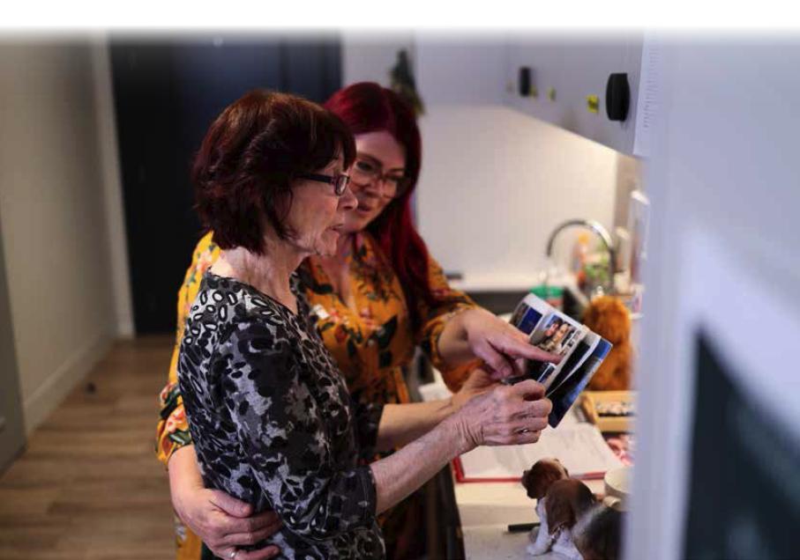

Strategia nazionale per i caregiver

# **Appendici**

## **Appendice 1: Glossario dei termini**

| **Termine** | **Descrizione** |
| --- | --- |
| **Accessibile** | Persone con contesti, abilità, luoghi e caratteristiche demografiche diversi hanno l'opportunità di acquisire le stesse informazioni, interagire e usufruire degli stessi servizi in modo ugualmente efficace e integrato, con una facilità d'uso sostanzialmente equivalente. |
| **Piano d'azione** | Serie iniziale di azioni strategiche da attuare dal 2024 al 2027 per sostenere i caregiver non retribuiti. |
| **Consapevolezza** | Conoscenza a livello individuale e comunitario del ruolo fondamentale che i caregiver svolgono nelle comunità, delle sfide che devono affrontare e dell'importanza di sostenerli. |
| **CALD** | Diversità culturale e linguistica: si riferisce a individui e comunità provenienti da diversi contesti culturali che parlano lingue diverse. |
| **Centrato sul caregiver** | Un approccio incentrato sul caregiver significa che una politica o un programma pone l'accento sull'assistenza individuale, assicurando che i servizi siano adattati alle esigenze e alle preferenze specifiche di ogni persona. Promuove la dignità, l'autonomia e il benessere olistico, sostenendo al contempo i caregiver con le risorse e la formazione necessarie per fornire un'assistenza rispettosa ed efficace. |
| **Carer Gateway** | Carer Gateway è un programma del governo australiano che fornisce servizi e supporto gratuiti ai caregiver. Può aiutare i familiari o gli amici disabili, affetti da patologie, malattie mentali o deboli a causa dell'età. |
| **Panorama  del caregiver** | L'ambiente e il contesto generale in cui operano i caregiver, comprese le politiche, i servizi e i sistemi di supporto a loro disposizione. |
| **Impegno** | Una promessa o una ferma decisione di fare qualcosa. |
| **Consultazione** | L'azione o il processo di consultazione o discussione formale. |
| **Sforzi di collaborazione** | Iniziative congiunte che coinvolgono più parti che lavorano insieme per raggiungere obiettivi comuni nel sostegno ai caregiver. |
| **Miglioramento continuo** | Sforzi continui per migliorare i servizi, i processi e i risultati in base al feedback e all'evoluzione delle esigenze. |
| **Acquisizione  dei dati** | Il processo di raccolta e registrazione delle informazioni relative ai caregiver e alle loro esperienze, esigenze e servizi. |
| **Governance  dei dati** | La governance dei dati indigeni/popolazioni native è l'attuazione della sovranità dei dati indigeni e si riferisce ai meccanismi che supportano il processo decisionale delle popolazioni native sulle modalità di controllo, raccolta, interpretazione, accesso, archiviazione e utilizzo dei dati. |
| **Sovranità  dei dati** | La sovranità dei dati degli indigeni/popolazioni native è sancita dalla Dichiarazione unita dei diritti dei popoli indigeni (United Declaration of the Rights of Indigenous Peoplese) ed è fondamentale per un collettivo di dati completo ed etico che sostiene i diritti degli aborigeni e degli abitanti delle isole dello Stretto di Torres a governare i propri dati, compresa la loro creazione, raccolta e utilizzo. |
| **Autorizzato** | Autorizzare significa permettere ai caregiver di prendere decisioni e intraprendere azioni all'interno di linee guida specifiche per migliorare l'assistenza e il supporto, aumentando la loro capacità di rispondere in modo efficace. |
| **Base di prova** | Per base di prova si intende la raccolta di dati e ricerche disponibili che guidano il processo decisionale per la definizione e l'attuazione delle politiche. |
| **Quadro di  prova** | Un approccio strutturato che allinea dati, ricerca e metodi di valutazione per informare lo sviluppo e l'attuazione della strategia. |
| **Popolazioni native (First Nations)** | Popolazioni indigene dell'Australia, comprese le comunità aborigene e delle isole dello Stretto di Torres. |
| **Modelli di sollievo flessibili e personalizzati** | Opzioni personalizzate di assistenza di sollievo progettate per soddisfare le esigenze uniche di chi assiste e di chi riceve assistenza. |
| **Piano di attuazione** | Uno schema strategico che descrive in dettaglio le modalità di esecuzione dei miglioramenti individuati, comprese le tempistiche e le responsabilità. |
| **Inclusivo** | Approccio inclusivo per tutti i caregiver, garantendo un accesso paritario a risorse, supporto e opportunità. Il documento illustra come accogliere le diverse esigenze e provenienze, favorendo un ambiente in cui ogni caregiver possa prosperare e contribuire efficacemente. |
| **Richiesta di informazioni** | Questo stabilisce le linee guida per la gestione delle richieste di informazioni all'interno dell'organizzazione. Definisce il processo per l'invio, il monitoraggio e la risposta alle richieste di informazioni per garantire una gestione tempestiva e accurata. Specifica le responsabilità, i tempi di risposta e i metodi di comunicazione per mantenere trasparenza ed efficienza. Un'indagine o un esame formale su una questione particolare, in questo caso il riconoscimento dei caregiver non retribuiti. |
| **LGBTQIA+** | Si riferisce a lesbiche, gay, bisessuali, transgender, queer, intersessuali, asessuali e altre persone con diversità di genere o di orientamento sessuale. |
| **Strategia nazionale per  i caregiver** | Un quadro di riferimento per riconoscere, valorizzare e sostenere i caregiver non retribuiti in Australia. |
| **Comitato nazionale di consulenza per  i caregiver** | Un gruppo di caregiver non retribuiti provenienti da contesti diversi che fornisce intuizioni e indicazioni per lo sviluppo della Strategia. |
| **Navigazione** | Il processo o l'attività di trovare e accedere efficacemente ai servizi e alle risorse necessarie. |
| **Quadro dei risultati** | Un approccio strutturato per misurare l'efficacia e l'impatto delle azioni intraprese nell'ambito della Strategia. |
| **Misure di risultato** | Dati quantificabili utilizzati per valutare l'efficacia della Strategia nel raggiungere gli obiettivi prefissati. |
| **Guidato  dai pari** | Un'entità, un programma o un servizio viene fornito o facilitato da una persona con un'esperienza vissuta adeguata. Nel contesto della Strategia, questo si riferisce al supporto guidato dai caregiver o in base alla demografia. Ad esempio, un gruppo di sostegno LGBTQIA+ guidato da una persona che fa parte della comunità LGBTQIA+. Un altro esempio è rappresentato da un comitato consultivo composto da persone con un'esperienza vissuta rilevante. |
| **Politica** | Una linea guida o una strategia volta ad affrontare le esigenze e le sfide dei caregiver. |
| **Sviluppo del programma** | Il processo di progettazione e implementazione di iniziative e servizi personalizzati per supportare i caregiver sulla base di intuizioni basate sui dati. |
| **Indicatori progressivi** | Metriche che forniscono informazioni sull'avanzamento di obiettivi o risultati specifici all'interno della Strategia. |
| **Valutazione qualitativa** | Metodi di valutazione che si concentrano su dati descrittivi per cogliere le esperienze e i cambiamenti personali, come la documentazione dell'impatto sulla vita dei caregiver. |
| **Valutazione quantitativa** | Metodi di valutazione che utilizzano dati numerici per misurare i risultati, come ad esempio i cambiamenti nella partecipazione alla forza lavoro dei caregiver. |
| **Riconoscimento** | Il modo in cui la comunità riconosce il contributo dei caregiver, con l'obiettivo di motivare e apprezzare coloro che danno questo contributo significativo alla comunità. |
| **Assistenza di sollievo** | L'assistenza di sollievo fornisce un sollievo temporaneo, consentendo ai caregiver una pausa per riposare, gestire lo stress o occuparsi di attività personali. |
| **Accordi di sollievo** | Servizi di assistenza temporanea che consentono ai caregiver di prendersi una pausa, assicurando al contempo il sostegno ai loro assistiti. |
| **Risultati del servizio** | I risultati o gli impatti dei servizi forniti agli individui, in particolare in termini di efficacia e di servizio. |
| **Punti di contatto del sistema di assistenza** | Interazioni specifiche o punti di contatto all'interno del sistema di erogazione dei servizi che i caregiver e i beneficiari sperimentano. |
| **Parti interessate** | Individui o organizzazioni che hanno un interesse o un investimento nei risultati della Strategia, compresi i caregiver, i fornitori di servizi e i comitati consultivi. |
| **Teoria del cambiamento** | Una spiegazione esaustiva di come e perché ci si aspetta che avvenga il cambiamento desiderato, con la descrizione dettagliata delle azioni, dei processi e delle condizioni necessarie. |
| **Esigenze uniche** | In questo modo si risponde alle esigenze specifiche di ogni caregiver, riconoscendo e adattando le loro esigenze uniche. Il documento illustra come individuare e affrontare queste esigenze per garantire un supporto e un'assistenza efficaci. L'obiettivo è quello di adattare l'assistenza alle circostanze di ogni caregiver, migliorando la loro capacità di fornire un'assistenza di qualità. |
| **Caregiver non retribuito** | Una persona che fornisce cure personali, supporto e assistenza a un'altra persona che ne ha bisogno perché ha una disabilità, una condizione medica (compresa una malattia terminale o cronica), una malattia mentale oppure è debole e anziana.  I caregiver che ricevono un sostegno finanziario come il pagamento per i caregiver o l'indennità per i caregiver sono inclusi in questa definizione. |
| **Benessere** | Sostenere il benessere fisico, mentale ed emotivo dei caregiver. Aiuta i caregiver a mantenere un sano equilibrio tra le responsabilità di assistenza e la vita personale, con l'obiettivo di ridurre lo stress e migliorare la qualità di vita complessiva. |
| **Gruppo di lavoro** | Un team collaborativo formato per concentrarsi su compiti o progetti specifici. |

